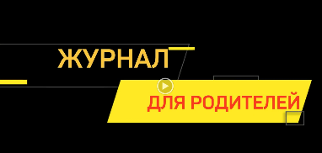
Видео- журнал для родителей обучающихся
Центра «Эврика»
(методическая разработка)
Сарсембаева Т.С.

https://youtu.be/JhnP_1-6AfQ

Растить ребенка хлопотно и радостно одновременно. Все родители знают об этом не понаслышке. Педагоги Центра «Эврика» подготовили советы, которые помогут родителям найти ответы на некоторые сложные вопросы.

Форма реализации: видео журнал.

Слушатели: родители обучающихся Центра «Эврика».

Цель: повышение и обогащение информированности родителей дошкольников в вопросах здоровьесбережения, патриотизма, эффективного общения с ребенком средствами журнала для родителей.

Условия осуществления мероприятия:
-Необходим персональный компьютер (ноутбук, планшет, мобильный телефон) с возможностью воспроизведения звука и видео;
- подключение к Интернету;

Ход события:
В домашних условиях, либо в зале ожидания, в котором размещен телевизор, родители могут посмотреть видео-журнал. В видеороликах представлены вопросы, ориентированные на потребности некоторых родителей и показаны способы решения проблем.

Тема 1. «Профилактика плоскостопия»
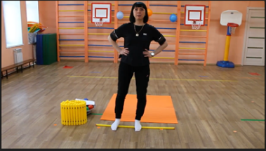
Родители очень радуются первым шагам, которые делает их малыш. При этом они часто забывают, что с этого момента ножки ребенка испытывают серьезную нагрузку. Стопы начинают активно формироваться. С этого времени должна быть начата профилактика плоскостопия у детей дошкольного возраста. Рекомендациями для профилактики плоскостопия поделилась педагог дополнительного образования Центра «Эврика» Светлана Викторовна Письменная, показав несколько упражнений в домашних условиях.

Тема 2. «Эффективное общение с ребенком»

Найти общий язык с ребенком не так просто, как может показаться на первый взгляд. Для наилучшего взаимодействия психологи советуют придерживаться ряда правил.
Подробнее о том:
- Как правильно встречать ребенка после занятий?
- Стоит ли сразу спрашивать у ребенка как прошел его день?
- Как беседовать с детьми, которые не очень разговорчивы (с чего лучше начать беседу с таким ребенком о прошедшем дне?)
рассказала педагог дополнительного образования Ольга Александровна Гостева.
- Скажи мне самое необычное слово, которое ты сегодня услышал?
- Был ли момент, когда ты чувствовал себя самым счастливым сегодня? - Тебе сегодня понадобилась помощь? В чем она заключалась? Кто тебе помог? - Чего бы тебе хотелось делать меньше всего, из того что ты делал сегодня? и т.д.

Тема 3. «Мнемотехника»

Чтобы пробудить в детях интерес к разучиванию стихотворения на помощь взрослым приходит мнемотехника. Это система методов и приемов, обеспечивающих эффективное запоминание и воспроизведение информации.
Суть методики заключается в том, что под каждое слово или словосочетание придумывается картинка или символ изображающий предмет или действие. Таким образом все стихотворение изображается схематически. Использование опорных рисунков превращает процесс в игру. Зрительный образ сохранившийся у ребенка после прослушивания, позволяет ему как можно быстрее запомнить текст. Подробнее об этом рассказала в видеорепортаже педагог Центра, Аделина Дмитриевна Равве.

Тема 4. «Поговорим про День Победы»
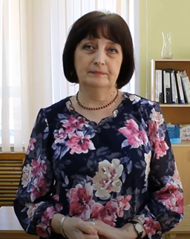
Патриотическое воспитание дошкольников, является одним из ключевых направлений образования, реализуется, в том числе и через знакомство детей с государственными праздниками. В частности, с Днем Победы. Но готовясь к мероприятиям, посвященным 9 Мая, не только перед педагогом, но и перед родителем встает вопрос выбора формы и содержания разговора об этом событии с детьми дошкольного возраста. Советами о том куда сходить и о чем рассказать детям, поделилась старший методист Центра, Елена Ивановна Юринова.

А закончить наш выпуск мы хотим цитатой Оскара Уальда
«Лучший способ сделать детей хорошими, это сделать их счастливыми»

